Estudio y Análisis de la Transferencia Tecnológica Requerida Hacia IP Móvil en Redes de Comunicación Personal (PCS) a Nivel de Señalización
Luis Guillermo Martínez B, Zoila Ramos Rodríguez
Centro Internacional de Investigación Científica en Telecomunicaciones, Tecnologías de la Información y las Comunicaciones - CITIC
Urbanización La Colina, Calle Loja 178A y Pasaje el Carmen, Sangolquí, Ecuador
Tel/Fax: +593 2 2333103, Móvil: +593 9 8247713
citic@citic.org.ec, citic-in@uio.satnet.net, extension@citic.org.ec

Resumen

El presente articulo plantea, a partir de la evaluación de las soluciones de señalización que existen en las redes de conmutación de paquetes (H.323 y Session Initation Protocol (SIP)), recomendaciones sobre la solución más adecuada a ser adaptada dentro del proceso evolutivo de las redes móviles celulares de 2.5G y 3G hacia una arquitectura “Todo IP”. Igualmente se considera el manejo de una infraestructura jerarquizada para el desarrollo de comunicaciones basadas en IP, y una extensión de éste, denominado IP Móvil (MIP), como garante de la movilidad y de la continuidad de las transmisiones en un ambiente como el provisto por las redes móviles celulares, buscando la reducción de la latencia generada por los procesos de handoff. Finalmente, se concluye que la combinación que podría generar mejores resultados sería la de SIP, como protocolo de señalización, trabajando con MIP Jerarquizado y con un handoff anticipado que disminuya la carga de tráfico sobre el core de la red móvil celular.

Introducción
La evolución de Internet y de las tecnologías de telecomunicaciones móviles e inalámbricas celulares, hace posible ofrecer cada vez mayores anchos de banda y una mayor gama de servicios hacia los usuarios. De igual manera, y en forma paralela, se aprecia una tendencia creciente en el grado de movilidad de los usuarios y sus requerimientos actuales, dando lugar a una evolución de los sistemas de telecomunicaciones móviles celulares hacia las denominadas 2.5 y 3ª Generación, que brindan la posibilidad al usuario final de realizar, no sólo comunicaciones de voz, sino también transmisiones de información paquetizada, con mayores tasas de transferencia.

La denominada 2.5G, se caracteriza por bajas tasas de transferencia y una baja oferta de contenidos multimediales. Posteriormente, surge la 3G, enmarcada dentro de lo que la UIT ha denominado como el International Mobile Telecommunications-2000 (IMT-2000), en la se han desarrollado estándares y tecnologías que proveen interconexión e interoperabilidad con la infraestructura celular existente, y en el que se busca que cualquier sistema IMT-2000 preste sus servicios, a través del roaming, a los abonados de otras redes del mismo sistema, permitiendo, a su vez, que cada red pueda tener especificaciones internas de sistema diferentes (p.e., funcionalidades en entidades físicas, protocolos de señalización, etc.)[1]. Estas facilidades se orientan a un sistema que integre las diferentes interfaces aéreas propuestas por grupos de trabajo como el Third Generation Partnership Project (3GPP) y el Third Generation Partnership Project 2 (3GPP2), manteniendo la separación de tipos de información, y sin que se vislumbre claramente una integración con tecnologías inalámbricas emergentes como WiFi o Wi Max.

Para efectos de este estudio únicamente se tendrá en cuenta la opción de evolución de la red móvil celular hacia un sistema “Todo IP” o 4G [2], la investigación adelantada en este trabajo se concentra en tomar los aspectos de señalización involucrados en un proceso evolutivo hacia la cuarta generación en telecomunicaciones móviles, teniendo en cuenta a su vez que la base técnica para la separación de infraestructuras en las redes móviles celulares terrestres, se encuentra en el manejo de transmisiones de voz digitalizada pero no paquetizada generada desde la terminal móvil, haciendo especial énfasis en el manejo de la señalización y el aprovechamiento de las facilidades provistas por el MIP.

Se evaluaron las soluciones que para señalización existen en las redes de conmutación de paquetes (H.323 y SIP) y se presentan recomendaciones con respecto a la solución de señalización más adecuada dentro del proceso evolutivo de las redes móviles celulares y como ésta se integra dentro de una infraestructura propuesta para el desarrollo de comunicaciones basadas en Internet Protocol (IP), y en IP Móvil, como garante de la movilidad y de la continuidad de las transmisiones en redes móviles celulares, buscando una reducción en la latencia generada por los procesos de handoff. Concluyendo que la combinación que podría generar mejores resultados sería la de SIP como protocolo de señalización, trabajando con IP Móvil jerarquizado y con un handoff anticipado que disminuya la carga de tráfico sobre el core de la red móvil celular

Señalización en Redes Móviles de Comunicación Personal (PCS) en 2.5G y 3G
En la infraestructura de las redes móviles celulares, tanto 2.5G como 3G, existe una clara separación entre los planos de abonado y conmutación, lo que permite ofrecer una interface aérea administrada por diversas técnicas de acceso al medio (Frequency Division Multiple Access - FDMA, Code Division Multiple Access - CDMA, Time Division Multiple Access - TDMA, Wideband Code Division Multiple Access - WCDMA), mientras que por el lado del subsistema de conmutación las infraestructuras móviles celulares han evolucionado a partir de concepciones de red diferentes, en este caso GSM MAP e IS-41 MAP (Partes de Aplicación Móvil).

En este escenario la señalización que se intercambia entre la terminal y el sistema de conmutación es provista por los canales lógicos de control definidos por la tecnología móvil celular con la cual se esté trabajando (interface aérea). Dicha señalización permite que el subsistema de conmutación pueda hacer una gestión de la movilidad de los terminales y de su localización apoyado en los protocolos Mobile Application Part (MAP), y Transaction Capabilities Application Part (TCAP) y su posibilidad de comunicarse con Bases de Datos (BD), como la Home Location Register (HLR) y la Visitor Location Register (VLR), con base en las definiciones dadas por la parte de aplicación móvil soportada por el sistema de móvil celular de 2.5G o 3G que se trabaje.

Por su parte, las funciones de señalización soportadas por Señalización por canal común No.7 (SS7) permiten el enrutamiento de las comunicaciones de voz al permitir iniciar, controlar y finalizar las llamadas telefónicas, con protocolos como ISDN User Part (ISUP).

En el caso de las redes móviles celulares, esta diferenciación es fácilmente apreciable en la presencia de diversos canales de control que permiten el intercambio de mensajes de señalización con la terminal del usuario mientras que al interior del subsistema de conmutación son los estándares GSM MAP e IS-41 MAP, con la señalización quienes permiten el manejo y consulta de las Bases de Datos BD asociadas con la gestión de localización y de movilidad, mientras que el protocolo ISUP permite el establecimiento del circuito de voz y su interacción directa con la interface de abonado para el intercambio de mensajes de voz.

Señalización en el Subsistema de Acceso para Redes PCS 2.5G y 3G
La diferenciación entre cada una de las diversas tecnologías de redes móviles celulares de 2.5G y 3G radica fundamentalmente en la interfaz aérea y la forma como los canales de comunicación y el espectro asignado son administrados para ofrecer el servicio a los usuarios.
El principio que rige la señalización en el subsistema de acceso, se halla en el control de las funciones de gestión de la movilidad, permitiendo los desplazamientos del usuario y la constante actualización en la red sobre su posición actual, gestionando los terminales del usuario durante el traspaso. Además, debido a la conexión "abierta" por radio, algunas funciones tales como la autenticación de usuario se incluyen en esta entidad funcional.

Adicionalmente, la señalización se encarga de la gestión de la transmisión incluyendo funciones como la provisión de una conexión radioeléctrica con la Estación Base (EB) teniendo en cuenta la tecnología celular utilizada, la selección de la codificación del canal, el control de la potencia del transmisor, la toma de un determinado canal, y el cambio de canal.

Al analizar la estructura de funcionamiento de las interfaces aéreas, y considerando la característica de IP de ser totalmente independiente de la tecnología subyacente, no existe dificultad para manejar transmisiones paquetizadas por medio del espectro radioeléctrico. Por esta razón, si se considera la posibilidad de manejar el protocolo IP en redes móviles celulares, el impacto generado, en cuanto a modificaciones estructurales radicales en la interfaz aérea, no será considerable. Motivo por el cual, los esfuerzos de transferencia tecnológica se centran en reflejar los resultados generados en el subsistema de conmutación de las redes móviles celulares.

Señalización en el Subsistema de Conmutación para Redes PCS 2.5G Y 3G
El eje central de la señalización manejada al interior del Subsistema de Conmutación en las Redes Móviles Celulares para PCS está representado por los protocolos utilizados en SS7, que tienen una aplicación específica y son empleados de acuerdo con los servicios que se quieran proveer sobre la red.

En términos generales, la red SS7 provee dos tipos de servicio: relacionado con el circuito y no relacionado con el circuito. La señalización relacionada con el circuito es utilizada para iniciar y cerrar una troncal (ISUP), e incluye aquellos procesos en los que se involucra una interacción directa con el abonado a través de la gestión de sus solicitudes en el denominado subsistema de acceso, en el que ha se concentra parte de este estudio. La señalización no relacionada con el circuito es utilizada para la provisión de todos los servicios prestados por la red, tales como el acceso a las BD para traducciones e información de suscriptor y la gestión de red (MAP/TCAP).

1)Gestión de Movilidad: La gestión de la movilidad permite a las redes de telecomunicaciones localizar los terminales en desplazamiento para la entrega de las llamadas y mantener la conexión con él mientras se está moviendo dentro de un área de servicio.
La gestión de movilidad esta dividida en dos componentes: manejo de localización y manejo del handoff.

-- Manejo de Localización: Las técnicas actuales para la gestión de la localización implican el diseño de una arquitectura de BD y la transmisión de mensajes entre varios componentes de una red de señalización, para soportar de manera efectiva a una cada vez mayor población de usuarios. Otras consideraciones a tener en cuenta incluyen: seguridad, manejo de actualizaciones dinámicas de las BD, retrasos en las solicitudes, métodos de búsqueda de las terminales y retrasos en la búsqueda.

Figura. 1. Operaciones de Gestión de Handoff

-- Manejo del Handoff: El proceso de handoff consta de tres etapas, como se puede apreciar en la Fig. 1: la primera, implica la iniciación, donde el usuario, un terminal, o las condiciones cambiantes de la red identifican la necesidad del handoff. La segunda etapa es la generación de una nueva conexión, donde la red debe buscar nuevos recursos para el handoff y realizar cualquier operación adicional de enrutamiento. Ya sea con base en un NCHO (Handoff Controlado por la Red, Network-Controlled Handoff), o del MAHO (Handoff Asistido por Móvil, Mobile-Assisted Handoff), la red genera una nueva conexión, buscando nuevos recursos para el handoff y realizando operaciones adicionales de enrutamiento. La etapa final es la de flujo de datos de control, donde la entrega de los datos de la antigua a la nueva trayectoria de conexión se mantiene según garantías acordadas de servicio. La movilidad del usuario da lugar siempre al handoff interceldas.

Los Terminales Móviles (TM) son de libre desplazamiento, así el punto de acceso a la red cambia de acuerdo con sus desplazamientos dentro del área de cobertura de la red. Como resultado, la identificación de un TM no proporciona de manera implícita la información de localización del TM y el proceso de la autenticación llega a ser más complejo.
Los métodos actuales (IS-41, GSM MAP) utilizados para la Gestión de localización en las redes PCS requieren que cada TM registre su ubicación en la red periódicamente. Las funciones de gestión de red, tales como el procesamiento de llamadas y el registro de ubicación, se llevan a cabo mediante el intercambio de mensajes de señalización a través de la red de señalización SS7.

Las estrategias de gestión de localización IS-41 y GSM MAP son muy similares entre sí. Aunque GSM MAP está diseñada para facilitar la movilidad personal y habilitar al usuario para seleccionar el proveedor de red. Sin embargo, al apreciar la estructura de funcionamiento de la señalización utilizada al interior del Subsistema de conmutación, se plantea un escenario que si bien ha provisto buenos resultados y ha garantizado el establecimiento, mantenimiento y finalización de las transmisiones de voz, conserva el fundamento de la conmutación de circuitos, que necesariamente, lleva a plantear alternativas de SS7 dentro de las redes móviles celulares.
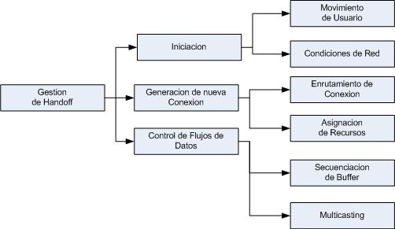

Sistemas de Señalización para Redes Móviles de Comunicación Personal para 4G
En un ambiente de convergencia, el SS7 ha empezado a ser reemplazada por sistemas de señalización, directamente orientados a desempeñar su labor sobre el protocolo IP, en las diversas soluciones de VoIP (Voice over IP, Voz sobre IP) implementadas alrededor del mundo, y en las que ha sido posible alcanzar niveles de calidad comparables con los de conmutación de circuitos, aunque dentro de una red fija, siendo apenas nacientes los esfuerzos por mirar cual debería ser el proceso a seguir en el caso de las redes móviles celulares.

El camino que se sigue en este trabajo es considerar por un lado el papel desempeñado por el factor movilidad en el comportamiento del protocolo IP y el enrutamiento de la información y por el otro, tomar la base tecnológica existente en las redes fijas, basadas en conmutación de paquetes, para determinar cual podría ser el camino mas adecuado para manejar la señalización en las comunicaciones de voz considerando un ambiente de movilidad.

Bajo esta óptica, en este apartado se hace un análisis de las soluciones propuestas hasta el momento para el manejo de señalización en redes de conmutación de paquetes, con el fin de encontrar características que permitan manejar una fácil adaptación a un esquema de movilidad basada en MIP. Para este caso, los estándares que serán considerados en este trabajo son H.323 y SIP. La razón fundamental para tomar estos protocolos radica en el hecho de que son estándares de rendimiento probado en las soluciones de Telecomunicaciones IP implementadas alrededor del mundo, y en que, a diferencia de protocolos como MEGACO y H.248, tienen como objetivo el desarrollo de terminales que estén directamente conectados a la red IP (señalización a nivel de usuario) e intercambien tráfico de voz directamente entre sí, o bien con terminales tradicionales mediante el uso de pasarelas.

Estándar H.323
Describe una arquitectura para el soporte de comunicaciones de audio, vídeo y datos en tiempo real sobre IP. H.323 es el estándar de la UIT más utilizado para las soluciones con IP en la actualidad.

La estructura de funcionamiento del estándar H.323 define la presencia de cuatro elementos (Terminales, gatekeepers, Unidades de Control Multipunto (MCU) y gateways) para ofrecer soporte a las sesiones y la interconexión con otras redes. El desarrollo de una sesión determinará la forma como cada uno de estos nodos intervendrá en la transmisión y hará necesario, que, incluso en los contextos de llamada más sencillos, intervengan hasta cuatro protocolos distintos en el establecimiento y liberación de la comunicación. Este hecho es crítico si se tiene en cuenta que el usuario, al encontrarse en un contexto de gran movilidad como el provisto por las infraestructuras de red móvil celular, generará un incremento en el tráfico entre los diferentes puntos de acceso a la red con fin de poder efectuar el inicio y finalización de la transmisión.
TABLA I
Comparación de Características de H.323 y SIP
CRITERIOS | H.323 | SIP
Complejidad en el momento de establecer, controlar y finalizar llamadas. | Alta | Simple
Cantidad de mensajes | Muchos Mensajes | Pocos mensajes
Extensibilidad | Extensible | Muy extensible
Elementos | Clientes, Gatekeepers, Gateways, MCU | Clientes, Servidores (Redirección, Proxy, Localización)
Carga de procesamiento | Mayor carga | Menor carga
Uso de Memoria Dinámica | Amplia | Baja a media
Aplicaciones de Terminal | Complejidad Alta | Complejidad Baja
Tamaño de Código | Largo | Corto

Protocolo SIP
SIP es un protocolo de control de la capa de aplicación del Internet Engineering Task Force - IETF (RFC 2543). SIP forma parte de las especificaciones del IETF para comunicaciones multimedia. Mientras que H.323 surgió inicialmente orientado al soporte de comunicaciones multimedia en entornos LAN, SIP es un protocolo con arquitectura cliente/servidor y mensajes tipo texto similares a los mensajes HyperText Transfer Protocol (HTTP), lo que muestra una mayor orientación a su manejo sobre Internet, frente a los mensajes binarios con codificación Abstract Syntax Notation number One (ASN.1) de H.323. Uno de los elementos que hace más atractivo el trabajo de SIP en comunicaciones de tipo móvil radica en que las transmisiones de tipo multimedia con el protocolo SIP manejan los siguientes aspectos:

- Localización del usuario.
- Determinación de la disponibilidad del usuario para la comunicación.
- Determinación de las capacidades de usuario.
- Establecimiento de los parámetros de la comunicación entre las partes involucradas.

Manejo y control de llamadas, al ofrecer funcionalidades que permiten el establecimiento, modificación y terminación de las transmisiones.

Determinación del Protocolo de Señalización a Ser Utilizado en las Redes Móviles Celulares de 4G
Diversos estudios [7][8][9] se han dado a la tarea de adelantar la comparación de las características de SIP y H.323 con el fin de determinar la mejor opción en caso de implementaciones de VoIP. En estos se evalúan aspectos como la complejidad, la extensibilidad, escalabilidad y servicios, y se ha encontrado que tanto SIP como H.323 proveen un conjunto similar de servicios.

Sin embargo SIP ofrece una menor complejidad, mejor extensibilidad y mayor escalabilidad, además de una mayor orientación hacia el manejo de la movilidad tanto del usuario como de la terminal.

Una comparación de estas características se puede apreciar en la.Tabla I, basada tanto en los estudios anteriormente mencionados. Si se revisan estos criterios técnicos, y se plantea un escenario de amplia movilidad de terminales, en el que se busca garantizar su portabilidad, se puede apreciar que SIP, dadas sus características de bajo requerimiento de procesamiento, facilitará el desarrollo de terminales menos complejas, en cuanto a su construcción, y con menores requerimientos en lo que respecta a capacidades de procesamiento y manejo de energía.

Aparte de las posibles consideraciones técnicas, la selección del protocolo de señalización que se debería utilizar en el desarrollo de las redes móviles celulares terrestres de 4G, no puede dejar a un lado la realidad objetiva del mercado y su tendencia de desarrollo. En tal sentido, si se observan los esfuerzos emprendidos por grupos como los 3GPP y 3GPP2 [10][11], se encuentra un consenso general por adoptar a SIP como el protocolo de señalización para el manejo de las transmisiones de voz basadas en el protocolo IP.

Arquitectura Propuesta para el Manejo de Señalización para Redes de Comunicación Personal (PCS) 4G Basadas en IP Móvil

Al revisar los procesos involucrados en el manejo de transmisiones basadas en MIP, se aprecia el hecho de que esta extensión al Protocolo de Internet ofrece una solución que permite garantizar la transmisión de información cuando el Terminal Móvil, se desplaza de manera poco frecuente. Sin embargo, MIP llega a introducir una latencia significativa cuando se utiliza en un ambiente de gran movilidad (p.e., redes móviles celulares), debido a que los handoffs pueden ocurrir frecuentemente y los mensajes de registro y de establecimiento del túnel pueden viajar largas distancias e incrementar la carga de la red antes de que el paquete sea redireccionado. Una alternativa para solucionar y reducir de manera importante este retardo y una consiguiente pérdida de paquetes es la propuesta de incorporar un grado de jerarquía entre los equipos que actúan como agentes móviles, de forma similar a la implementación de las redes móviles celulares. Como respaldo al análisis anterior, se debe considerar, al evaluar el efecto que sobre la latencia tiene el proceso de handoff en una infraestructura de red como la planteada en la Fig.2 y apoyada por el análisis efectuado en [12].

Fig. 3. Escenario Planteado para el Estudio de la Latencia en el Handoff en MIP, Hierachical Mobile IP (HMIP) y HMIP con Handoff Proactivo. [12]

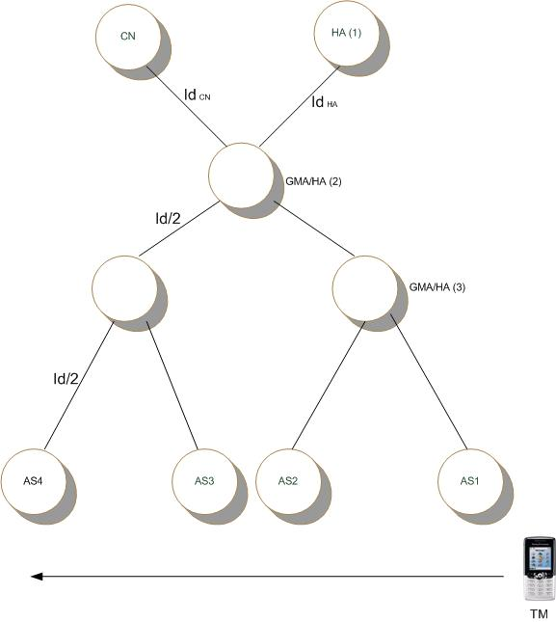

En este caso la latencia en el handoff para un esquema MIPv6, como el planteado en [12], donde el TM se desplaza entre las zonas AS1 y AS2 (Áreas de Servicio), y el HA (Home Agent) se ubica en la posición 1, intentando una comunicación con el CN (Correspondent Node) es:

(1) [12]
Donde:

Sin embargo, si se considera que existe un grado de jerarquización aplicado en las actuales redes celulares y que en las implementaciones de redes computacionales se ha introducido el concepto de segmentación de redes para mantener los mensajes de control (p.e., solicitudes y administración de registros) que se apróxima al móvil, y alejados del core de la red, es factible pensar en aplicar estos mismos conceptos a redes basadas en IP, de forma tal que se logre aminorar el tráfico de mensajes de registro generados por desplazamiento o handoff del TM a través de la red, segmentándolo y concentrado el tráfico generado por los usuarios en dominios locales. En este caso, el análisis de latencia bajo condiciones similares a las consideradas en el caso anterior arroja:

(2)
(3)

Considerando la ubicación del dispositivo de regionalización o segmentación (GMA/HA) en las zonas 2 y 3, representadas en la Fig. 2, con un desplazamiento del TM de AS1 a AS2. Si se efectúa una comparación entre la latencia generada, tanto en la situación de estructura plana y jerarquizada, considerando que la latencia añadida por la parte alámbrica de la red es mucho mayor que en la inalámbrica, se puede observar que la diferencia entre los dos esquemas es igual a:

(4)

Valor que debe ser interpretado como la diferencia a favor del esquema jerarquizado con respecto a la implementación de MIPv6 plano. En este punto se puede apreciar que la jerarquización planteada, reduce la señalización hacia el HA y los CN y también ayuda a reducir la latencia.

El handoff proactivo, que intenta preparar la ejecución del handoff antes del desplazamiento para minimizar la pérdida de los paquetes, maneja las siguientes fases:

  - Inicio del handoff: en esta fase se avisa al router del AS que se desea hacer el traspaso.
  - Establecimiento de un túnel bidireccional entre el AS antiguo y el nuevo AS.
  - Finalmente se reencaminan los paquetes desde el AS anterior al nuevo AS.
Si se aplica este esquema en combinación con la estructura jerarquizada, en términos de latencia se obtendrá un valor igual a:

(5)
Donde el primer Wd corresponde al F-NA (el paquete enviado con la activacioon del enlace al nuevo punto de acceso) y el segundo Wd al primer paquete recibido en el nuevo enlace
Si se efectúa una comparación entre la latencia generada, tanto en la situación de estructura plana y jerarquizada con handoff proactivo, considerando que la latencia añadida por la parte alámbrica de la red es mucho mayor que en la inalámbrica, se puede observar que la diferencia entre los dos esquemas es igual a:

(6)

Valor que debe ser interpretado como la diferencia a favor del esquema jerarquizado con handoff anticipado con respecto a la implementación de MIPv6 plano. En este punto se puede apreciar que la jerarquización planteada, reduce la señalización hacia el HA y los CN y también ayuda a reducir la latencia. De acuerdo con esto y comparando (4) y (6) la jerarquización junto con el handoff proactivo se constituye en la mejor opción a fin de brindar un adecuado rendimiento en una red con movilidad basada en IP.

Por otro lado, existe una alternativa adicional para evaluar el adecuado planteamiento estructural de una red, basada en MIP, denominada análisis por costo de señalización. Para el caso de MIP la formula utilizada para calcular dicho costo es [13]:

(7)

Donde:

El primer término corresponde al costo de localización debido a la movilidad del terminal y el segundo al costo de señalización generado por las renovaciones de los registros.

Si se considera en (7), una jerarquización, se deberá analizar la red como compuesta por dos segmentos en los que el dispositivo de segmentación de red y el HA, por un lado, y el punto de acceso y el dispositivo de segmentación, por otro, reflejarán comportamientos similares a los de un HA y a los de un FA en una red MIPv6 plana. El esquema jerarquizado implica que el core de la red, comprendido entre el punto de acceso y el HA tendrá directa ingerencia sobre el tráfico generado sobre el mismo por la movilidad de los terminales obteniéndose como resultado la siguiente formula:

(8)

Al comparar (7) y (8) y considerando que los registros de renovación cursados entre el punto de acceso y el HA sólo serán generados cuando el terminal abandone la zona de influencia del HA, se puede llegar a concluir que en la mayoría de los casos lo que se presentará en una red serán solicitudes de registro debido al handoff, cursadas entre los puntos de acceso y los dispositivos de segmentación, generando con esto una reducción en el costo de la señalización al trabajar con una infraestructura jerarquizada la movilidad basada en el protocolo IP.

Manejo de la Señalización Basada en el Protocolo SIP en el Esquema Propuesto

Fig. 3. Intercambio de Mensajes SIP para el Establecimiento de una Llamada entre dos Terminales Ubicadas bajo el control del mismo GMA
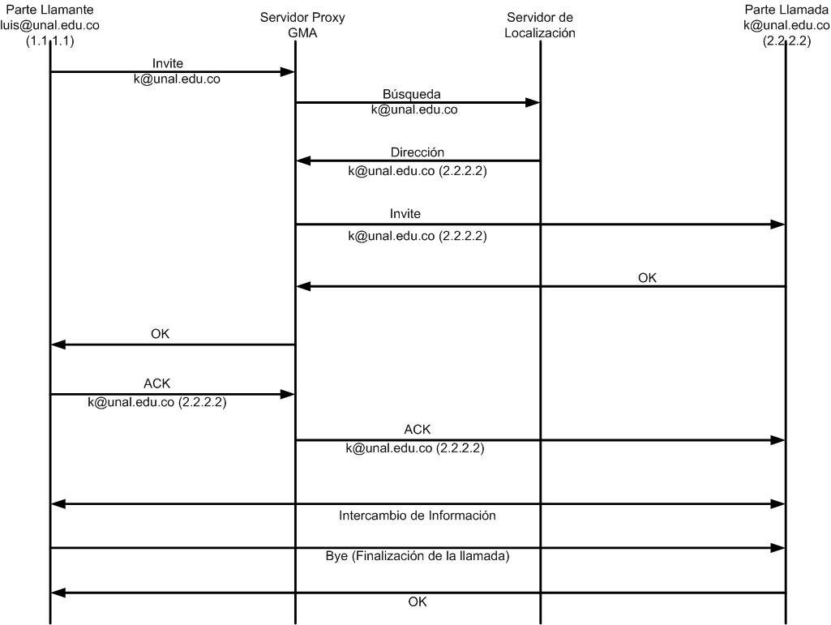
En la Fig. 3, se presenta el esquema planteado junto con la integración de los componentes de señalización SIP que permitirán el manejo de comunicaciones de voz. Su funcionamiento se basa en la existencia de servidores Proxy y de localización, cuyo papel en la ejecución de las llamadas telefónicas será mostrado en la descripción de funcionamiento básico presentada a continuación.

Cuando la persona que llama marque el número telefónico de la persona a la que desea llamar, a través de mecanismos ENUM[14], se hará la traducción de este número con el correspondiente identificador de red o SIP-URL (k@unal.edu.co).

Después de esto, la solicitud de llamada se dirigirá hacia el GMA que cumplirá las labores de un servidor Proxy SIP, quien será el encargado de contactar a la parte llamada para luego cursar la comunicación de voz. Esta alternativa es considerada ya que el servidor Proxy ofrece la posibilidad de hacer un seguimiento con fines de facturación y tarificación a las llamadas efectuadas en la red [15].

El servidor Proxy contactará al servidor de localización a fin de determinar la dirección IP asociada al SIP-URL de la parte llamada, posterior a esta solicitud y con la dirección destino establecida, el servidor Proxy contactará a la parte llamada quien tendrá la opción de aceptar o rechazar la llamada. Si la llamada es aceptada, se enviará un mensaje de aceptación que será cursado por el servidor Proxy hasta la parte llamante, quien confirmará la recepción del mensaje de aceptación, también a través del Proxy, a la parte llamada para posteriormente dar inicio al intercambio de información. El paso de buscar la dirección IP asociada a un SIP-URL puede incluso, ser obviada al permitírsele a los puntos extremos almacenar la correspondencia entre los números telefónicos y las direcciones IP asociadas a estos.

Si se considera un esquema jerarquizado en el que se trabaje SIP como protocolo de señalización, se podría llegar a considerar múltiples escenarios con respecto al uso de la dirección del TM.

--Primero, el TM podría proveer la CoA del AS en el que se encuentra ubicado al iniciar su registro SIP, y utilizar esta CoA como dirección de origen. Sin embargo, si se considera la movilidad del TM se necesitaría en cada caso que se reregistrara la nueva CoA con el Proxy SIP y el servidor de localización en cada momento en el que cambie su punto de enlace a la red. Si el TM se encuentra involucrado en una sesión SIP activa con otro nodo, se haría necesario reinvitar al nodo indicándole la nueva CoA. En comunicaciones en tiempo real este tipo de fenómeno causarla interrupciones en las comunicaciones que no serían recomendables si de movilidad se habla.

--Segundo, El TM provee tanto su dirección IP como la CoA en la señalización SIP. Sin embargo, esto implicaría cambios al estándar SIP y se opondría a la razón por la que MIP ha sido introducido: hacer que las aplicaciones ignoren la movilidad del nodo.

--Tercero, el TM provee su dirección IP al hacer el registro SIP y para el establecimiento de las sesiones utilizará esta dirección como origen. De esta forma la movilidad IP es utilizada y el TM no necesitará reregistrarse o reinvitar a los demás nodos cuando su CoA cambia.

Cuando el TM se encuentra con un a sesión SIP activa, este actualizará con su nueva CoA a los nodos involucrados en el enrutamiento de los mensajes utilizando la señalización MIP permitiendo que el nivel de aplicación SIP no sean conciente de la movilidad del terminal.

En este punto hay que considerar que los datos que se almacenarán en el servidor de localización serán los correspondientes a la dirección IP asociada al terminal de manera univoca, en total sintonía con el objetivo de proveer un identificador único de red a nivel IP para cursar comunicaciones. Además de esto el hecho de trabajar con la dirección propia del terminal evitará que por la misma movilidad del TM se tengan que finalizar y reiniciar las sesiones SIP cada vez que el dispositivo cambie su dirección IP.

Fig. 4. Intercambio de Mensajes SIP para el Establecimiento de una Llamada entre dos Terminales Ubicadas en Diferentes Redes
En un escenario en el que los dispositivos involucrados en la comunicación no se encuentren presentes bajo el dominio del mismo HA, como se puede apreciar en la Fig. 4, el proceso es similar aun cuando habría que prestar especial atención a los saltos de red presentes entre la parte llamante y el servidor Proxy, para analizar el retardo que puede llegar a generarse en el proceso de intercambio de información y establecer adecuadas políticas de calidad de servicio para que no se vea afectada la calidad de la comunicación de voz.

Finalmente, la infraestructura propuesta no considera aspectos como la seguridad y la autenticación de los usuarios que también podrían influir en el aumento de los tiempos de retraso en las llamadas telefónicas y es susceptible a que se apliquen procesos de optimización en el enrutamiento de las llamadas que permitan disminuir la posible pérdida de paquetes y los retardos en el intercambio de la información introducidos por los diferentes saltos de red entre los dos extremos de la comunicación.

Camino de Evolución Propuesto.
La propuesta de evolución tecnológica hacia 4G representa un cambio fundamental de conmutación de circuitos hacia conmutación de paquetes, en forma evolutiva, que desde 2.5G, 3G, se empiece una instalación de infraestructura que conlleve, a una completa consolidación de la infraestructura 4G.

Si se transporta información paquetizada los controladores de estaciones base (BSC) pueden segregar el tráfico hacia la infraestructura de conmutación de paquetes dispuesta para la transmisión utilizando IP móvil, la señalización asociada a las transmisiones digitales manejadas por las MSCs se manejaría de la forma tradicional. Sin embargo, dicha señalización deberá ser convertida al esquema análogo de señalización sobre IP en un gateway que permita la interconexión física y lógica de las dos infraestructuras. De igual forma la voz necesitará de un encapsulamiento en paquetes IP que permita su transporte a través de las redes de conmutación de paquetes.
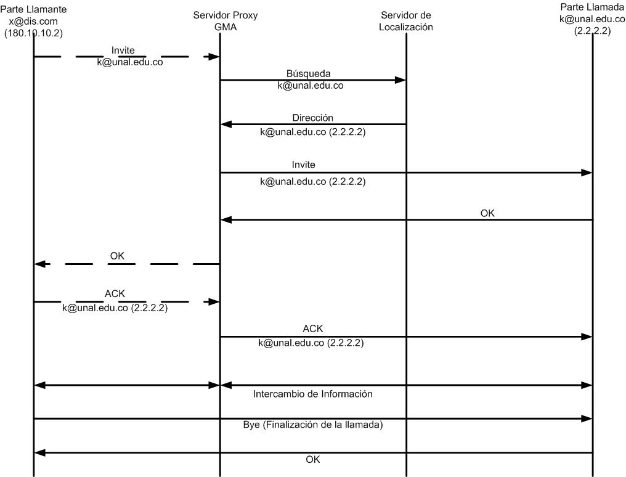

Para la implementación de la primera etapa se aprovecharían las capacidades existentes en las redes 3G y 2.5G, es decir, si debe ser tratada por el MSC utilizando señalización SS7 o por el router de acceso utilizando el estándar de señalización SIP para el manejo de llamadas. Para garantizar la interconexión de estas dos infraestructuras deberá considerarse la presencia de un gateway basada en SIGTRAN o en MEGACO que permita que los mensajes de señalización SS7 y SIP utilizados para el inicio, control y finalización de llamadas pueda fluir de manera transparente entre los elementos de interconexión física y lógica de las dos redes.

Por el lado de la red de conmutación de circuitos su comunicación con otras redes del mismo tipo podrá ser trabajada conservando el esquema actual, siendo el gateway MEGACO/SIGTRAN quien facilite su comunicación con diversas redes de conmutación de paquetes.

El incremento del número de terminales IP y del tráfico tiene que estar acompañado con una progresiva eliminación del uso de la infraestructura de conmutación de circuitos lo que, a largo plazo, significaría una conversión total de las BSC en Routers de Acceso eliminando por completo la utilización de la red de conmutación de circuitos.

En esta arquitectura, la red móvil para la transmisión de señales de voz móvil continua utilizando las redes de gestión de movilidad actuales consistentes en HLR, VLR y MSC y protocolos de aplicación de control movilidad adecuados (ANSI-41, o GSM MAP). La red móvil controla el “handoff” y el “roaming”. El soporte de la movilidad para usuarios móviles con terminales IP se proporcionará por una combinación de control de la movilidad e IP móvil.

Posteriormente, con el crecimiento de los usuarios y el tráfico IP, el BSC deberá mejorar su capacidad para encaminamiento IP, permitiendo que éste evolucione al concepto definido de router de acceso, proporcionando comunicaciones IP extremo a extremo independiente de la interface aérea utilizada para acceder a dichas funcionalidades, usando técnicas de acceso basadas en códigos.

Conclusiones
En las redes móviles celulares 2.5G y 3G, es claro que el manejo dado a las comunicaciones de voz responde a un enfoque de conmutación de circuitos que está siendo revaluado y abandonado, considerando el gran desarrollo alcanzado por el protocolo IP y las soluciones basadas en VoIP en las redes fijas.

La evolución de MIP obliga a replantear el manejo del enrutamiento y la señalización, tradicionalmente orientados a la conmutación de circuitos, a uno de conmutación de paquetes con protocolos como SIP.

La SS7 como sistema de señalización, es ineficiente en un ambiente IP; ya que con SIP o H.323, no se requiere el manejo de ninguna infraestructura paralela para el control de la red.

La opción más adecuada para el control de las comunicaciones de voz a través de MIP es el protocolo SIP.

Como fundamento de esta propuesta se presenta la reducción, en la latencia del handoff y en el costo de señalización MIP sobre la red, lo que marca un mejor rendimiento en la red. Considerando la opción de jerarquización, se determinó el manejo de un handoff proactivo para permitir una pérdida pequeña de paquetes y una menor latencia en la transmisión.

En lo que respecta al manejo de la interface aérea y su señalización, la independencia del protocolo IP con respecto al medio de transmisión y sus características, ofrece la posibilidad de que las propiedades definidas para cada una de ellas, sean aprovechadas e integrables con las funciones de señalización definidas para subsistema de conmutación, en un esquema similar al que actualmente se trabaja en los sistemas 2.5G y 3G.

La tendencia evolutiva mostrada en los sistemas 3G marca una definición por los sistemas basados en CDMA, y sus ventajas técnicas.

Agradecimientos
Por el apoyo prestado, especial reconocimiento al Centro Internacional de Investigación Científica en Telecomunicaciones, Tecnologías de la Información y las Comunicaciones CITIC y al Grupo de Investigación de Teleinformática de la Universidad Nacional de Colombia, GITUN.

Referencias
- Recomendación UIT-T Q.1701 “Marco para las redes de las telecomunicaciones móviles internacionales-2000 (IMT-2000)”.
- KEMPF, James. “All IP Wireless, All the Time. Building the 4th Generation Wireless Network with Open Systems Solutions”. http://research.sun.com/features/4g_wireless/.
- Recomendación UIT-T Q.1061. “Aspectos Generales y Principios Relativos a las interfaces usuario-red de la Red Móvil Terrestre Pública Digital”.
- Recomendación UIT Q.1063: “Estructuras de Canal de la MTP Digital y Capacidades de Acceso en la Interface de Radio”
- RUSSELL, Travis. Signaling System No 7. Pág. 60.
- Recomendación UIT-T Y.2001. General overview of NGN.
- SCHULZRINNE, Henning and ROSENBERG, Jonathan. “A Comparison of SIP and H.323 for Internet Telephony”. Department of Computer Science, Columbia University, 2003.
- Wind River, White Paper. SIP vs. H.323 A Business Analysis, 2004.
- Glasmann, Josef. “Service Architectures in H.323 and SIP – A Comparison”. Siemens AG, Germany, 2004.
- Third Generation Partnership Project, 3GPP, “TS 22.228.”IP Multimedia Subsystem; Stage 1”.
- Third Generation Partnership Project 2, 3GPP2, “All-IP Core Network Multimedia Domain. IP Multimedia Call Control Protocol Based on SIP and SDP”
- PEREZ, Xavier, SCHMITZ, Ralf. “A MIPv6, FMIPv6 and HMIPv6 handover latency study: analytical approach”. Proyecto Moby Dick, 2004.
- XIAOWEI ZHANG, JAVIER GOMEZ CASTELLANOS and ANDREW T. CAMPBELL, “P-MIP: Paging Extensions for Mobile IP”, Comet Group, Columbia University, New York, 2004.
- BARTOLOME, Carmen; PANADERO, Raquel; DEL BARRIO, Mario; MORENO, José Ignacio; FERNANDEZ, David; “Armonización de direcciones en entornos de VoIP mediante ENUM”. Universidad Carlos III de Madrid, 2003.
- MORENO, Martín. “Una Primera Aproximación al Protocolo SIP”. Universidad Politécnica de Madrid., 2004.

Estas Partes de Aplicación Móvil se encuentran enmarcadas en la definición que de red pública móvil terrestre da la UIT[3] y están basadas en los mecanismos de señalización definidos por SS7 y sus protocolos.
Este proceso al igual que el anterior se encuentra directamente ligado con el manejo que de los canales de control se haga.
Protocolos de Gestión de Movilidad para Redes de Telefonía Móvil Celular, basados en SS7 y que se encuentran asociados a sistemas CDMA (IS-41) y GSM/GPRS/EDGE, UMTS (GSM MAP)
El objetivo inicial de MEGACO y H.248 es la utilización de redes de paquetes como backbone para la transmisión de tráfico de voz originado por redes tradicionales.
Si se considera este enfoque, se puede apreciar un manejo mucho más dirigido al soporte de las funcionalidades de una futura red NGN en el protocolo SIP.

